МБОУ лицей №104 г. Минеральные Воды

Индивидуальный проект

Тема: «Возможности нейросетей в искусстве и жизни человека»

Авторы работы:
Козырев Александр Александрович
Ле Ань Дык
Самсонов Илья Евгеньевич
Ученики 11 Б класса
МБОУ лицей №104
г. Минеральные Воды

Руководитель:
Яровая Анна Валерьевна
Учитель математики

г. Минеральные Воды, 2024г.

СОДЕРЖАНИЕ:
Введение:……………………………………………………………………..стр.3.
Основная часть:………………………………...……….……………………стр.4.
2.1. Нейросети: определение и принцип работы:……………………...…..стр.4.
2.2. Применение нейросетей в искусстве:….………………………………стр.9.
2.2.1. Создание произведений искусства:…………………………...…….стр.10.
2.2.2. Анализ и классификация искусства:…………………………..……стр.12.
2.3. Влияние нейросетей на повседневную жизнь человека:………..…..стр.13.
2.3.1. Личная жизнь:………………………………………………………..стр.13.
2.3.2. Образование:…………………………………………………………стр.14.
2.3.3. Профессиональная деятельность:…………………………..………стр.15.
Заключение:…………………………………………………………………стр.17.
Список литературы:………………………………………………………..стр.18.

Цель: показать на реальных примерах работы нейронных сетей их функции и то, как они могут помочь человеку в его деятельности и в определённых сферах жизни общества.
Задачи:
1.Пользуясь, интернет ресурсами и литературой, показать, как сильно развились нейронные сети.
2. Продемонстрировать, их использование.
3. Выяснить их пользу и значение для человека.
4. Изучить будущее нейронных сетей, заменит ли они человека.
Объект исследования: нейронные сети.
Предмет исследования: возможности нейронных сетей.
Методы исследования:
1. Обобщение полученной информации о нейросетях.
2. Проведение анализа по найденной информации.
3. Проведение опроса по поднятой проблеме.
4. Анализ полученных данных.
ВВЕДЕНИЕ
В эпоху бурного развития технологий искусственного интеллекта (ИИ) и машинного обучения, нейросети становятся ведущей силой инноваций во многих областях жизнедеятельности человека, включая искусство, образование, медицину, и производство. С каждым днем возможности нейросетей расширяются, позволяя нам переосмыслить традиционные подходы к творчеству, обучению и повседневной рутине. Тема нашего проекта, "Возможности нейросетей в искусстве и жизни человека", отражает актуальность и значимость изучения этой области. Мы стремимся исследовать, как искусственный интеллект не только трансформирует сферу искусства, создавая новые формы и методы выражения, но и как он влияет на нашу повседневную жизнь, облегчая и улучшая ее.
Начиная с краткого обзора того, что представляют собой нейросети, мы перейдем к исследованию их применения в различных аспектах искусства. Мы углубимся в анализ способов, которыми ИИ вдохновляет художников на создание уникальных произведений, и рассмотрим, как технологии машинного обучения способствуют анализу и классификации искусствоведческих данных. Наш проект также затронет тему влияния нейросетей на кинематограф, музыку и литературу, где ИИ служит инструментом для создания нового контента и интерпретации существующих произведений.
Далее, мы рассмотрим, как нейросети влияют на повседневную жизнь человека. От персонализированных систем обучения, которые адаптируют образовательный процесс под нужды каждого ученика, до умных домашних помощников, обеспечивающих комфорт и безопасность в быту, — все эти аспекты демонстрируют проникновение ИИ в нашу жизнь. Мы также обсудим, как нейросети помогают в профессиональной сфере, автоматизируя рутинные задачи и предоставляя аналитические инструменты для принятия решений.
Не менее важной является тема этических и социальных аспектов использования нейросетей. Вопросы приватности, безопасности данных, авторства и ответственности за результаты, сгенерированные ИИ, требуют глубокого осмысления и обсуждения. Мы постараемся охватить эти аспекты, анализируя существующие проблемы и предлагая возможные пути их решения.
Цель нашего проекта — не только показать, как нейросети уже меняют мир вокруг нас, но и спрогнозировать, какие новые возможности они могут открыть в будущем. Мы стремимся изучить, как эти технологии могут быть использованы для блага человечества, улучшения качества жизни и раскрытия новых границ творчества.
Актуальность выбранной темы обусловлена стремительным развитием технологий искусственного интеллекта и их все более глубоким проникновением во все сферы жизни общества. В последние годы мы стали свидетелями революционных изменений, вызванных применением нейросетей, от медицины до автомобильной промышленности и развлекательного сектора. В искусстве ИИ открывает новые пути для творчества, позволяя создавать произведения, ранее недостижимые для человеческого воображения. В повседневной жизни применение нейросетей обещает существенное повышение эффективности и качества выполнения многих задач, от управления домашними устройствами до персонализации образовательных программ. Однако вместе с возможностями появляются и новые вызовы, включая вопросы этики, безопасности и социального воздействия, которые требуют тщательного анализа и обсуждения.
Наш проект направлен на комплексное исследование возможностей нейросетей, а также на анализ их практического применения в искусстве и жизни человека. Мы стремимся выявить потенциал ИИ для развития творческих способностей и улучшения качества жизни, а также оценить возможные риски и найти способы их минимизации. Важность данного исследования определяется не только академическим интересом, но и практической значимостью для развития современного общества, что делает тему нашего проекта актуальной и востребованной.
Объект исследования: нейронные сети.
Предмет исследования: возможности нейронных сетей.
Методы исследования:
- Обобщение полученной информации о нейросетях.
- Проведение анализа по найденной информации.
- Проведение опроса по поднятой проблеме.
- Анализ полученных данных.

ОСНОВНАЯ ЧАСТЬ
2.1. Нейросети: определение и принцип работы
Перед тем как глубоко погрузиться в рассмотрение возможностей нейросетей в искусстве и жизни человека, необходимо основательно понять, что же такое нейросети и каковы их принципы работы.
Определение нейросетей: Искусственные нейронные сети (ИНС) — это компьютерные системы, моделирующие работу человеческого мозга для выполнения различных задач, таких как распознавание образов, обработка естественного языка и прогнозирование. Основой ИНС являются нейроны — базовые вычислительные единицы, которые обрабатывают входные данные и передают их через слои сети для получения результата.
Принцип работы: Нейросети функционируют на основе набора алгоритмов, которые позволяют им учиться на основе данных. Это обучение может проходить под руководством, когда алгоритмы корректируются с учетом желаемого результата, или без руководства, когда сеть самостоятельно находит закономерности в данных. Сети состоят из множества слоев, каждый из которых выполняет свою роль в процессе обработки информации.
Архитектура нейросетей включает в себя:
- Входной слой, который принимает первичные данные.
- Скрытые слои, где происходит извлечение признаков и обучение.
- Выходной слой, который дает результат в виде числа, вектора, классификации и т.д.
Обучение нейросетей — это процесс адаптации весов связей между нейронами для улучшения точности предсказаний или классификации.
В ходе нашего исследования мы провели опрос среди учащихся, чтобы выяснить их знания и опыт использования нейросетей. Результаты показали, что большинство опрошенных (87,5%) осведомлены о технологии нейросетей. Это подчеркивает актуальность темы искусственного интеллекта в современном образовании.
Опрос также выявил, что наиболее известными нейросетями среди опрошенных являются ChatGPT, Midjourney, DALL-E, что отражает популярность этих
инструментов в сферах, связанных с обработкой естественного языка и генерацией контента. Также интересно отметить, что некоторые опрошенные не были знакомы ни с одной из нейросетей, что может свидетельствовать о потребности в более глубокой интеграции информации о ИИ в образовательные программы.
В разделе использования нейросетей респонденты указали на множество приложений, начиная от голосовых помощников, таких как Алиса и Google Ассистент, до более сложных задач, таких как автономное вождение и обработка данных. Это подтверждает мнение, что нейросети становятся интегрированной частью нашего повседневного опыта.
Отдельное внимание в опросе было уделено вопросу о том, какие задачи люди готовы доверить нейросетям. Большинство респондентов выразили доверие к ИИ в написании текстов и генерации изображений, что отражает текущее состояние технологий, где нейросети уже успешно применяются для создания контента.
Наконец, всего 31,3% респондентов были знакомы с профессией разработчика нейронных сетей, что указывает на недостаток осведомленности о профессиональных аспектах ИИ среди молодежи. Это подчеркивает необходимость усиления информационной поддержки и образовательных инициатив, направленных на подготовку кадров в этой важной и быстрорастущей области.
На основе данных исследования можно сделать вывод, что существует значительный интерес и осведомленность о нейросетях среди молодежи, но также присутствует потребность в дальнейшем образовании и разъяснении того, как именно эти технологии работают и каковы их применения в реальной жизни.
Переходя к применению нейросетей в искусстве, важно отметить, что они открывают совершенно новые горизонты для творчества и исследований, предоставляя инструменты, которые ранее были недоступны. Мы рассмотрим, как ИИ способствует созданию новых форм искусства, анализу художественных произведений и изменению восприятия искусства обществом.
Прежде чем перейти к следующему пункту, давайте подведем итоги нашего опроса:
- Осведомленность о нейросетях: Большинство опрошенных знакомы с понятием нейросетей, что показывает растущее внимание к технологиям ИИ в образовании.
- Применение нейросетей: Участники опроса использовали нейросети для разнообразных задач, от повседневного использования голосовых помощников до сложных технологических приложений, что демонстрирует их всеобъемлющее присутствие в нашей жизни.
- Доверие к нейросетям: Респонденты выразили высокую степень доверия к нейросетям в задачах, связанных с генерацией контента, что отражает текущее состояние и возможности технологий.
- Знакомство с профессией разработчика: Существует заметный пробел в знаниях о профессии разработчика ИИ, что подчеркивает важность информационных кампаний и профориентационной работы в этой области.
- Таким образом, опрос подчеркивает важность нейросетей в жизни молодежи и подтверждает необходимость дальнейшего их изучения и включения в учебный процесс.
Теперь давайте перейдем к следующей главе, в которой мы рассмотрим конкретные примеры применения нейросетей в искусстве, их влияние на творческий процесс и возможности, которые они предоставляют художникам и творцам

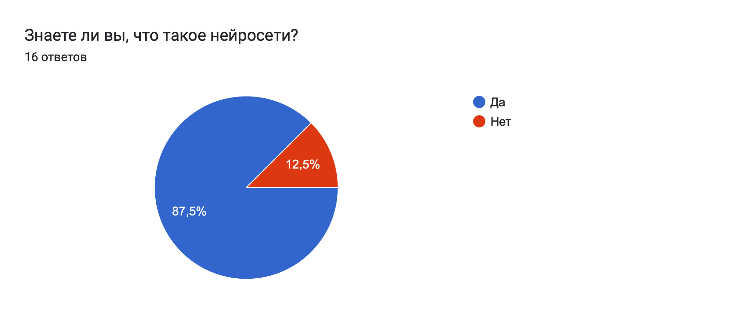
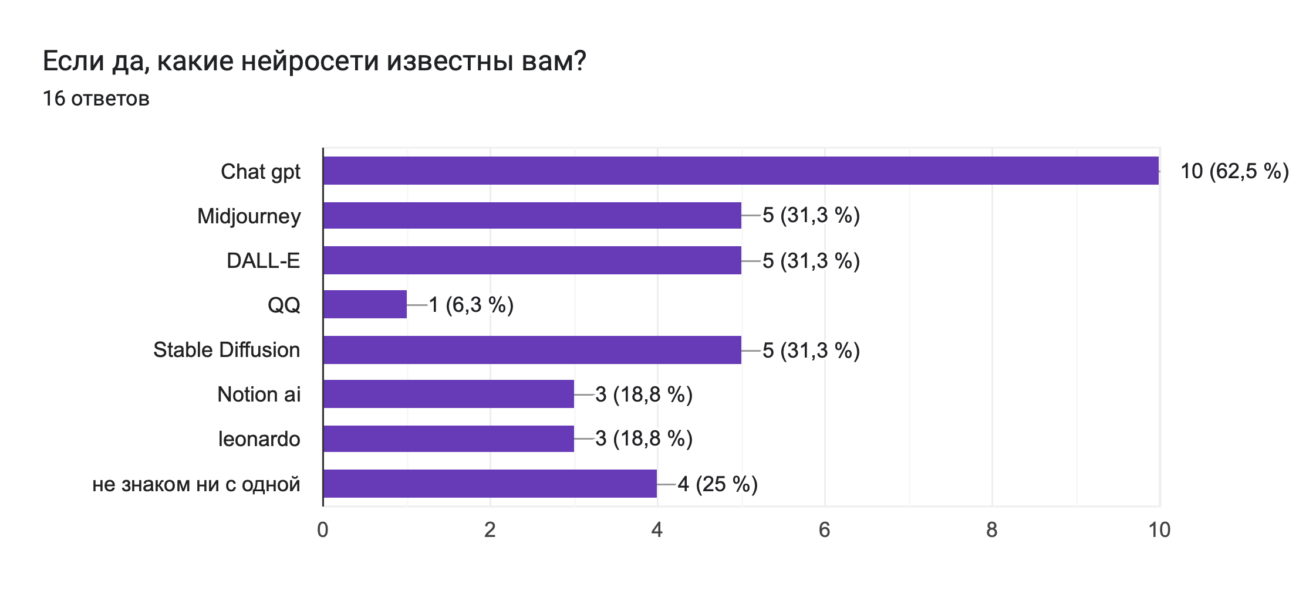
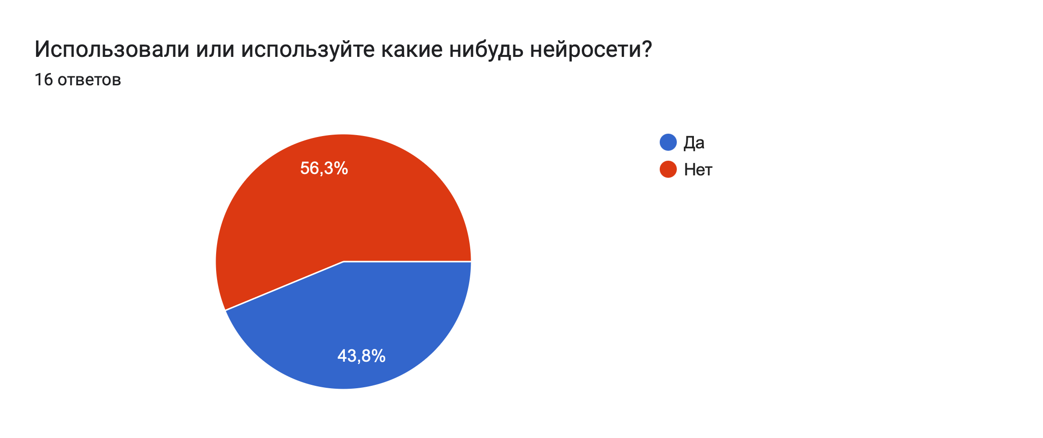
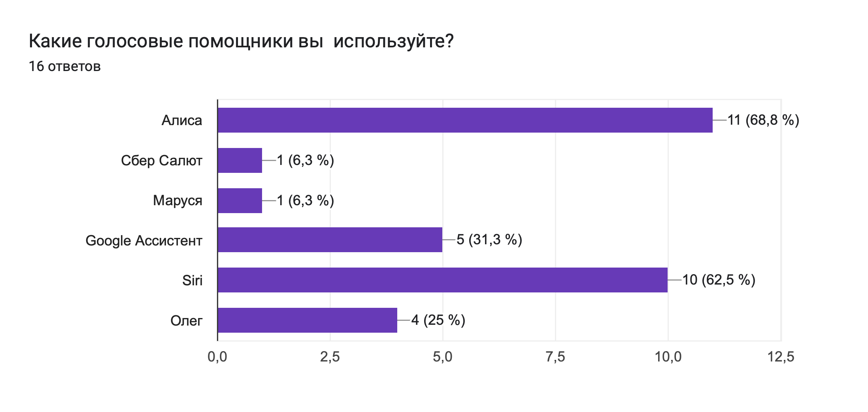
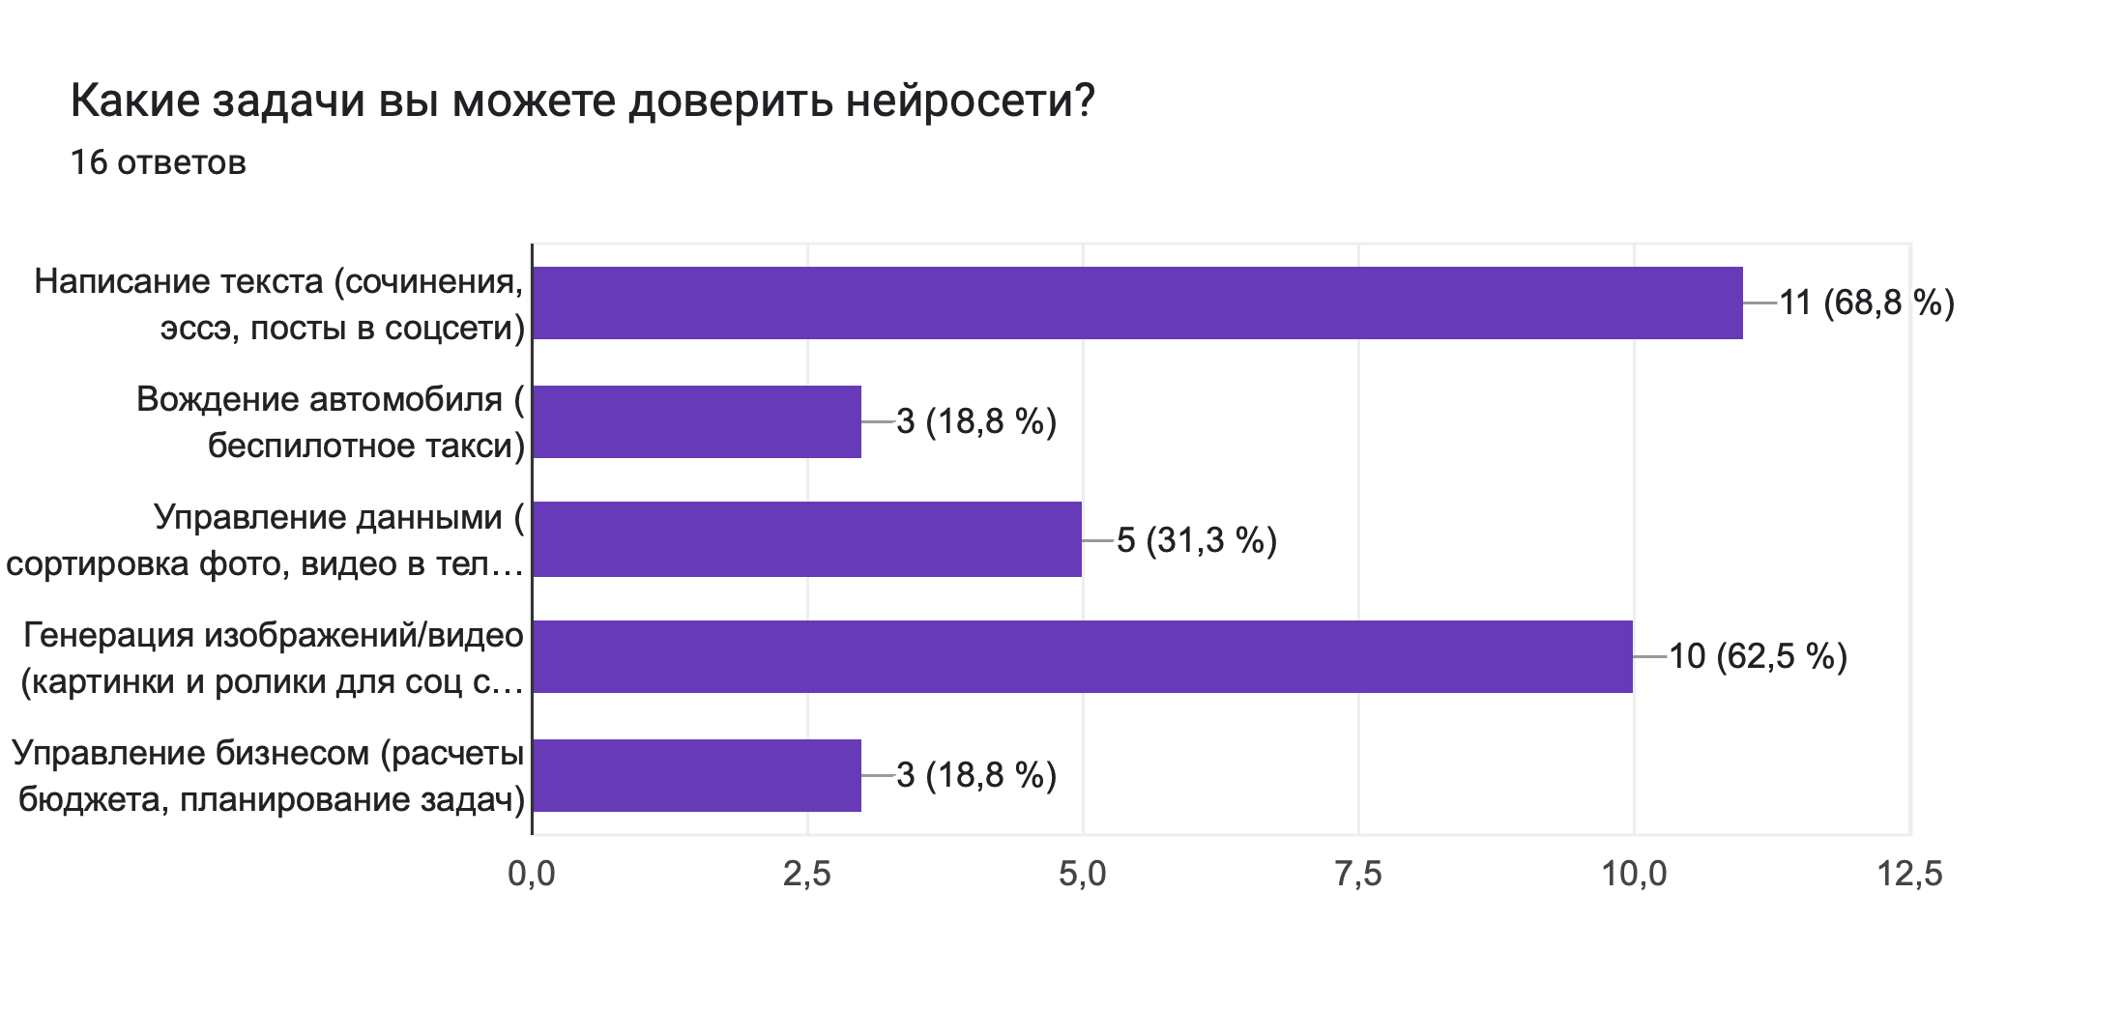
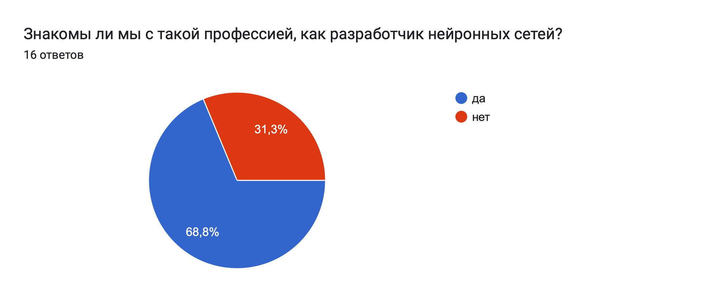
2.2. Применение нейросетей в искусстве
Искусственный интеллект и, в частности, нейросети, оказывают значительное влияние на искусство, открывая новые методы для создания и восприятия произведений. Нейросети позволяют художникам и креативщикам экспериментировать с формами и содержанием, предоставляя инструменты, которые могут преобразовывать визуальные, аудиальные и литературные материалы.
Создание произведений искусства с помощью ИИ
Генеративные алгоритмы, такие как GAN (генеративно-состязательные сети), позволяют создавать новые изображения, звуки и тексты, которые часто неотличимы от работ, созданных человеком. Такие системы, как DALL-E и Midjourney, уже демонстрируют способность генерировать впечатляющие изображения исходя из текстовых подсказок. Это открывает художникам возможность экспериментировать с абстрактными концепциями и переводить их в визуальные произведения, как никогда ранее.
Анализ и классификация искусства
Нейросети также применяются для анализа и категоризации искусственных произведений. Используя техники машинного зрения и обработки данных, ИИ может помочь в определении авторства, стилевой классификации и даже оценке художественной ценности произведений. Это особенно важно в сфере культурного наследия, где такие системы могут помочь в каталогизации и сохранении произведений искусства.
Интерактивность и доступность
ИИ делает искусство более интерактивным и доступным. Нейросети могут анализировать предпочтения пользователей и предлагать им искусство, которое им нравится, или создавать персонализированные впечатления, например, в музеях или галереях, улучшая образовательный и эстетический опыт.
Обучение и творчество
Нейросети обеспечивают новые педагогические подходы в обучении искусству, позволяя студентам исследовать и экспериментировать с различными стилями и техниками. ИИ может выступать в роли наставника, предоставляя обратную связь и рекомендации по улучшению работ.
Этические и философские размышления
Применение нейросетей в искусстве порождает этические и философские вопросы, касающиеся авторства, оригинальности и творческого процесса. Эти обсуждения являются важной частью современного дискурса в области искусства и искусственного интеллекта.
Приведенные результаты опроса в предыдущих разделах подтверждают интерес и вовлеченность молодежи в эту тему, что подчеркивает важность интеграции образовательных программ, раскрывающих потенциал ИИ в творческих индустриях. Наличие программ, которые объясняют, как искусственный интеллект может быть использован в искусстве, способствует не только расширению творческих горизонтов, но и подготовке нового поколения художников и дизайнеров, готовых работать с передовыми технологиями.

Следующий шаг в нашем исследовании включает более глубокий анализ влияния нейросетей на повседневную жизнь человека, начиная от личной жизни и заканчивая профессиональной деятельностью. Это поможет нам понять, как искусственный интеллект влияет не только на культурные аспекты нашего общества, но и на более широкие социальные и экономические процессы.
2.2.1. Создание произведений искусства с помощью нейросетей
Создание искусства с использованием нейросетей является одним из наиболее захватывающих и быстро развивающихся направлений в области искусственного интеллекта. Эти технологии расширяют границы традиционного творчества и предоставляют художникам новые инструменты для экспрессии.
Генеративное искусство: Нейросети, такие как генеративно-состязательные сети (GAN), позволяют создавать произведения искусства, которые ранее были недостижимы. Применяя эти технологии, художники могут создавать сложные визуальные образы, которые могут варьироваться от реалистичных до сюрреалистических композиций. Например, алгоритм DeepDream от Google создает психоделические и фантасмагорические изображения, погружая зрителя в соноподобные миры, созданные искусственным интеллектом.
Коллаборативное искусство**: Нейросети могут действовать как сотрудники в творческом процессе. Художники используют ИИ не только для создания конечного продукта, но и как инструмент для генерации идей, эскизов и даже для совместной работы над произведениями искусства. Это позволяет творческому процессу достигать новых уровней коллаборации между человеком и машиной.
Персонализация и адаптация: Используя данные о вкусах и предпочтениях зрителя, нейросети способны создавать персонализированное искусство. Это означает, что произведения могут быть адаптированы к эмоциональному состоянию или эстетическим предпочтениям конкретного человека, что делает искусство более личным и значимым.
Трансформация и реконструкция: Нейросети используются для трансформации существующих произведений искусства, предоставляя возможность увидеть известные шедевры в новом свете. Например, можно преобразовать картину Ван Гога в стиле поп-арта
или воссоздать утраченные шедевры, используя оставшиеся фрагменты и описания для их цифрового восстановления. Это открывает уникальные возможности для образования и сохранения культурного наследия.
Интерактивное искусство: Технологии ИИ позволяют создавать интерактивные инсталляции, где произведения искусства реагируют на присутствие и действия зрителей. Это создает новый уровень взаимодействия и погружения, где каждый посетитель становится соавтором художественного процесса.
Автоматизация в искусстве: Нейросети также автоматизируют творческие процессы, позволяя художникам избавиться от рутинной работы и сосредоточиться на самом процессе создания. Например, ИИ может предложить множество вариантов цветовой палитры или композиции, из которых художник может выбрать наиболее подходящий.
Этические и авторские вопросы: С возможностью создания произведений искусства с помощью ИИ возникают вопросы об авторстве, оригинальности и влиянии технологий на искусственный творческий процесс. Эти вопросы требуют дискуссий и разработки новых правовых и этических рамок.
На основе проведенного нами опроса мы видим, что сообщество воспринимает технологии ИИ как полезный инструмент в искусстве, но также существует беспокойство по поводу влияния ИИ на творческую индустрию. Многие респонденты выразили интерес к дальнейшему изучению этой темы и возможности интеграции нейросетей в свою творческую практику.
В следующем разделе мы более подробно рассмотрим, как нейросети могут использоваться для анализа и классификации искусства, что является важным инструментом для искусствоведов, кураторов и историков искусства.
2.2.2. Анализ и классификация искусства
Анализ и классификация искусства с помощью нейросетей — это новаторский подход, который преобразует как академический исследовательский процесс, так и рынок искусства. Искусственный интеллект вносит в эти процессы объективность и точность, ранее недостижимые для человека.
Автоматизированный анализ стилей и техник: Нейросети способны анализировать стилистику произведений искусства, распознавая художественные течения и техники. Это особенно ценно для идентификации и классификации произведений в больших коллекциях, где вручную провести такой анализ было бы крайне трудоемко.
Оценка и подлинность произведений: Применение ИИ для проверки подлинности произведений искусства является революционным. Системы машинного обучения могут выявлять подделки, сравнивая известные работы художника с предполагаемыми подделками, и анализируя мельчайшие детали и нюансы, незаметные невооруженному глазу.
Контекстуализация и интерпретация: Нейросети могут помочь в раскрытии контекста произведений искусства, соотнося их с историческими периодами, культурными событиями и биографиями художников. Это позволяет глубже понять значение и влияние конкретного произведения в исторической перспективе.
Прогнозирование трендов: ИИ может анализировать текущие тенденции в искусстве и предсказывать будущие направления. Это особенно важно для художников, галерей и инвесторов, стремящихся понять динамику рынка искусства.
Образование и расширение доступа: Нейросети могут облегчить доступ к искусству, предоставляя образовательные ресурсы, которые помогают людям лучше понимать и ценить искусство. ИИ может адаптировать обучающие материалы к различным уровням знаний и интересов, делая искусство более понятным и интересным для широкой публики.
Управление коллекциями: Нейросети служат мощным инструментом для управления коллекциями искусства, автоматизируя каталогизацию и учет, что упрощает поиск и изучение произведений искусства.
Результаты нашего опроса показывают, что широкая публика еще не полностью осведомлена о потенциале нейросетей в анализе и классификации искусства. Это представляет возможности для дальнейшего образования и информирования общественности об этих технологиях.
2.3. Влияние нейросетей на повседневную жизнь человека
2.3.1. Личная жизнь
Применение нейросетей в личной жизни человека оказывает глубокое и многостороннее воздействие. С появлением умных домов, персонализированных сервисов и интеллектуальных гаджетов, наше повседневное существование становится более комфортным и безопасным.
Умные дома: Системы, управляемые нейросетями, способны самостоятельно регулировать температуру, освещение и другие параметры в доме, обеспечивая максимальный комфорт и эффективность использования ресурсов. Такие системы также могут обеспечивать повышенный уровень безопасности, распознавая лица посетителей и обнаруживая необычную активность в отсутствие хозяев.
Здоровье и фитнес: Носимые устройства, оснащенные нейросетями, собирают данные о здоровье пользователя, отслеживая физическую активность, пульс, качество сна и многое другое. Эта информация может использоваться для создания персонализированных программ тренировок и рекомендаций по питанию, а также для раннего выявления потенциальных проблем со здоровьем.
Персональные ассистенты: Голосовые помощники, такие как Siri, Google Assistant и Алиса, являются примерами нейросетей, которые облегчают ежедневные задачи. Они могут управлять календарем, отправлять сообщения, осуществлять покупки и даже управлять другими умными устройствами в доме, предоставляя пользователям удобный голосовой интерфейс для управления их жизнью.
Персонализированные рекомендации: Системы, основанные на нейросетях, также используются для предоставления персонализированных рекомендаций в медиа и развлечениях, например, на стриминговых платформах. Они анализируют предпочтения и поведение пользователя для подбора фильмов, музыки и книг, которые будут соответствовать его вкусам.
Однако, с расширением применения нейросетей в личной жизни, возникают вопросы конфиденциальности, безопасности данных и воздействия на частную жизнь. Обеспечение защиты личных данных и предотвращение их несанкционированного использования становится одним из главных вызовов в эпоху цифровых технологий.
Таким образом, нейросети имеют огромный потенциал для повышения удобства и качества жизни, но их внедрение должно сопровождаться четкими этическими и законодательными рамками, которые защитят права и свободы индивидов.
2.3.2. Образование
В образовательной сфере нейросети открывают новые горизонты для персонализированного и адаптивного обучения, что кардинально меняет подходы к образованию и предоставляет уникальные возможности как для учащихся, так и для учителей.
Персонализированное обучение: С помощью нейросетей разрабатываются системы, способные адаптироваться к индивидуальному темпу обучения каждого студента, его знаниям и предпочтениям. Это позволяет создавать уникальные образовательные программы, которые максимально эффективны для каждого ученика, помогая улучшить понимание материала и ускорить процесс обучения.
Интерактивное обучение: Нейросети способны создавать интерактивные и вовлекающие обучающие материалы, такие как виртуальные лаборатории, симуляции и игры, которые делают образовательный процесс более захватывающим и понятным. Это особенно важно для сложных и абстрактных предметов, таких как математика и естественные науки.
Автоматизация оценки: Системы, основанные на искусственном интеллекте, могут автоматизировать процесс оценки знаний, обеспечивая объективность и справедливость. Это освобождает учителей от рутинной работы, позволяя им сосредоточиться на более важных аспектах обучения, таких как развитие критического мышления и творческих способностей у учащихся.
Доступность образования: Нейросети способствуют созданию доступных образовательных ресурсов для людей со специальными потребностями и из отдаленных регионов. Текст в речь, речь в текст, адаптивные интерфейсы и персонализированные обучающие программы делают образование более инклюзивным.
Поддержка учителей: ИИ может служить помощником для учителей, предоставляя им аналитические инструменты для отслеживания прогресса учащихся, выявления пробелов в знаниях и формирования рекомендаций по индивидуальному обучению. Это повышает эффективность педагогического процесса и помогает учителям лучше понимать и поддерживать своих учеников.
Однако, несмотря на огромные возможности, которые нейросети предоставляют для образования, существуют и вызовы, связанные с их внедрением: необходимость в разработке надежных и безопасных систем, обеспечение равного доступа к технологиям и подготовка учителей к работе с новыми инструментами.
Внедрение нейросетей в образовательный процесс обещает революцию в способах обучения и взаимодействия между учителями и учениками, делая образование более адаптивным, эффективным и доступным для каждого. Но для того чтобы эти изменения принесли максимальную пользу, необходимо тщательно продумать вопросы интеграции технологий в образовательный процесс, обучения педагогов работе с новыми инструментами и обеспечения защиты персональных данных студентов.
Обеспечение качественного и доступного образования с использованием нейросетей требует совместных усилий правительств, образовательных учреждений и технологического сообщества. Важно разрабатывать политики и стандарты, которые будут способствовать этичному применению ИИ в образовании, при этом не забывая о необходимости постоянно оценивать воздействие таких технологий на учебный процесс и адаптировать образовательные программы к меняющимся условиям.
Внедрение нейросетей в образование несет в себе огромный потенциал для трансформации обучения, делая его более индивидуализированным и эффективным. Однако, успех этого процесса будет зависеть от того, насколько грамотно и ответственно общество подойдет к использованию этих мощных технологий.
2.3.3. Профессиональная деятельность
Влияние нейросетей на профессиональную деятельность человека становится всё более заметным, преобразуя традиционные отрасли и создавая новые профессиональные пути. Эти технологии не только автоматизируют рутинные задачи, но и открывают возможности для развития новых навыков и компетенций.
Автоматизация и повышение эффективности: Нейросети способны обрабатывать большие объемы данных быстрее и точнее человека, что позволяет автоматизировать многие процессы, от анализа финансовых операций до управления клиентскими базами. Это не только повышает общую эффективность работы, но и освобождает сотрудников для занятия более сложными и творческими задачами.
Принятие обоснованных решений: Системы, основанные на искусственном интеллекте, могут анализировать сложные ситуации и предоставлять рекомендации, основанные на данных. Это особенно ценно в сферах, где требуется высокая степень точности и предвидения, таких как логистика, медицина и стратегическое планирование.

Новые профессии и специализации: Развитие ИИ и нейросетей порождает спрос на новые профессии, такие как инженеры по машинному обучению, специалисты по данным и аналитики ИИ. Появляются уникальные ниши в традиционных отраслях, требующие понимания как основ работы нейросетей, так и специфики применения этих технологий в конкретной сфере.
Обучение и переквалификация: Для того чтобы оставаться востребованными на рынке труда, профессионалам необходимо постоянно развивать свои навыки, включая понимание и применение ИИ в своей работе. Это требует создания образовательных программ и курсов по переквалификации, направленных на освоение новых технологий.
Этические и социальные вызовы: Автоматизация задач с помощью ИИ может привести к изменению структуры рабочих мест и потере трудоустройства в некоторых секторах. Это требует внимательного рассмотрения социальных программ поддержки и переобучения работников, а также разработки этических принципов использования ИИ в бизнесе и обществе.
Внедрение нейросетей в профессиональную деятельность предлагает значительные возможности для роста и инноваций, но также предъявляет требования к обновлению навыков рабочей силы и разработке новых подходов к управлению и обучению. Создание сбалансированной и продуктивной взаимосвязи между человеческими способностями и машинным интеллектом станет ключевым фактором успеха в будущем рабочем мире.
Адаптация рабочих мест: Помимо создания новых профессий, нейросети также могут способствовать адаптации традиционных рабочих мест, делая их более безопасными и эффективными. Примером может служить использование ИИ для мониторинга условий труда на производстве или для предсказания необходимости технического обслуживания оборудования, что предотвращает аварии и снижает риск для здоровья работников.
Гибкость трудовых отношений: Развитие нейросетей и связанных с ними технологий также способствует расширению возможностей для удаленной работы и фриланса. Аналитические инструменты и автоматизация процессов обеспечивают эффективное взаимодействие и управление проектами даже при физическом отсутствии сотрудников в офисе, что делает рабочую среду более гибкой и адаптируемой к индивидуальным потребностям.
Проблемы конфиденциальности и безопасности: Внедрение ИИ в профессиональную деятельность также поднимает вопросы конфиденциальности и безопасности данных. Компании и организации должны разрабатывать и внедрять строгие протоколы безопасности для защиты персональной информации сотрудников и клиентов от несанкционированного доступа или утечек. Это требует комплексного подхода, включая шифрование данных, регулярные аудиты безопасности и обучение персонала основам кибергигиены.
Новая корпоративная культура: Адаптация к использованию нейросетей в бизнес-процессах также предполагает развитие новой корпоративной культуры, основанной на инновациях, гибкости и постоянном обучении. Компании, которые способны поощрять инновационный подход и предоставлять своим сотрудникам ресурсы для развития новых навыков, будут наиболее успешными в этой быстро меняющейся среде.
В заключение, влияние нейросетей на профессиональную деятельность предоставляет как значительные возможности для улучшения производительности и эффективности, так и вызовы, связанные с адаптацией к новым условиям труда. Будущее рабочего мира будет формироваться взаимодействием между человеческим потенциалом и возможностями, которые открывает перед нами искусственный интеллект.

ЗАКЛЮЧЕНИЕ
В нашем исследовании мы рассмотрели возможности нейросетей в искусстве и повседневной жизни человека, охватив широкий спектр применения этих технологий от создания уникальных произведений искусства до их влияния на образование и профессиональную деятельность. Нейросети открывают новые горизонты для творчества, предлагая инструменты для генерации произведений искусства и анализа художественных течений. В образовании и профессиональной сфере они способствуют персонализации процессов обучения и оптимизации рабочих процессов, делая их более эффективными и индивидуализированными.
Однако внедрение нейросетей также сопряжено с рядом вызовов, включая вопросы конфиденциальности, безопасности данных и этических соображений. Для того чтобы полностью реализовать потенциал ИИ и минимизировать потенциальные риски, необходимо разработать четкие правила и стандарты, регулирующие использование этих технологий в различных сферах жизни.
Продолжение исследований в этой области будет способствовать лучшему пониманию возможностей и ограничений нейросетей, а также развитию новых подходов к их эффективному и ответственному использованию. Сотрудничество между научным сообществом, бизнесом и государственными организациями играет ключевую роль в создании инновационной, безопасной и справедливой среды для развития и применения ИИ.
Список литературы:
- Goodfellow, I., Bengio, Y., & Courville, A. (2016). "Deep Learning." MIT Press. - Книга является фундаментальным руководством по глубокому обучению, описывающим основные принципы и алгоритмы.
- Russell, S., & Norvig, P. (2016). "Artificial Intelligence: A Modern Approach." Pearson. - Этот учебник представляет собой обширный обзор теории и практики искусственного интеллекта.
- Tegmark, M. (2017). "Life 3.0: Being Human in the Age of Artificial Intelligence." Knopf. - Книга рассматривает будущее человечества в контексте развития ИИ и потенциальных сценариев взаимодействия между человеком и машинами.
- Bostrom, N. (2014). "Superintelligence: Paths, Dangers, Strategies." Oxford University Press. - Работа посвящена анализу возможного развития суперинтеллекта и связанных с этим рисков для человечества.
- Domingos, P. (2015). "The Master Algorithm: How the Quest for the Ultimate Learning Machine Will Remake Our World." Basic Books. - В книге обсуждаются различные подходы в машинном обучении и концепция "Мастер-алгоритма".

